ANTIČKA PULA

(Seminarski rad)

www.maturski.org

KAZALO

Pula....................................................................................3.

Amfiteatar..........................................................................4.

Slavoluk Sergijevaca.........................................................6.

Forum i Augustov hram.....................................................7.

Herkulova vrata..................................................................9.

Kazališta............................................................................10.

PULA

Najveće gradsko središte Istre ima povjest staru 3000 godina. Legenda govori da su grad osnovali Argauti, bjegunci iz Kolhide koji su se nakon lutanja skrasili na rubu Istarskog poluotoka. Grad su podigli Rimljani oko 46. pr.Kr. kao koliniju rimskih građana na mjestu histarske gradine koje je obuhvaćalo cijeli južnu Istru (od Limskog kanala do Raškog zaljeva). Pula (tal.Pola), luka i najveći grad na istar.poluotoku smještena je u dubokom Puljskom Zaljevu, na zap.obali južne Istre. Prvo naselje, s poč. I.tisućljeća pr.Kr., nalazilo se na brežuljku (oko 34 m nadm.vis.) ponad bogatog izvora pitke vode, uz morsku obalu. Obrisi prve histarske gradine sačuvani su u današnjem urbanističkom liku Staroga grada oko Kaštela.
U Augustovo doba Pula je dobila urbanistički lik koji slijedi gradinski raspored koncentričnih ulica oko brežuljka, sa zrakastim usponima što se od oboda penju prema vrhu. Srediste je na Forumu gdje su se nalazila 3 hrama, od kojih je sačuvan Augustov hram. Ostala su brojna arheološka nalazišta i monumentalni spomenici. Među njima najznačajniji rimski amfiteatar, poznatiji kao Arena. Sačuvana su troja gradska vrata: Slavoluk Sergijevaca, memorijalni spomenik koji je bio naslonjen na gradska vrata (Slavoluk); Herkulova vrata najstariji su spomenik Pule, a Dvojna vrata iz II.st.pr.Kr. Dijelovi zidina pokazuju antička, kasnoantička i srednjovjekovna obilježja.

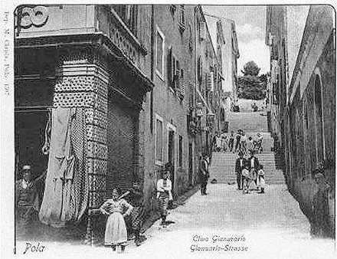

AMFITEATAR

Arena u Puli (lat. Arena: pijesak), amfiteatar, najveći i dobrim dijelom očuvan spomenik rimskog graditeljstva u Hrvatskoj. Prva građevina izgrađena je sredinom I.st. pr. Kr. Izvorno je bila namijenjena održavanju gladijatorskih viteških borbi, borbi s divljim zvijerima i drugim viteškim igrama.podignuta je izvan gradskih obrambenih zidina, nadomak izvora vode, uz glavnu cestu (Via Flavia) koja je iz Pule vodila u Akvileju i Rim. Arenu čini borilište, gledalište (cavea), koje je moglo primiti 25 000 gledatelja, podzemna prostorija ispod borilišta kao sabirnica oborinskih i otpadnih voda. Pokriva površinu od 11 466 metara kvadratnih. Duža os je duljine 132,45 m (borilište 66,22m), a kraća os 105,96 m (borilište 39,73 m). Unutrašnjost nije očuvana i vidljiv je samo kameni plašt, 72 luka, dva niza arkada i u najgornjem nizu 64 četvrtasta prozora. Osnovni tlocrtni oblik vanj. plašta i svih unutar.konstrukcija zasniva se na policentričnoj krivulji, kojoj su polumjeri međusobno sukladni. Podignuta je na padini brežuljka, te su prema moru (zapadu) izvedene četiri etaže, ukupne visine do 31 m, dok su prema kopnu (istoku) izvedene samo gornje dvije etaže, jer se s te strane gledalište prilagodilo padini čvrste stijene.

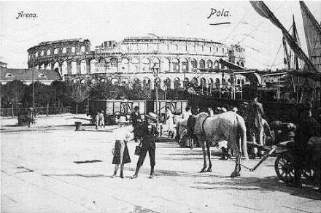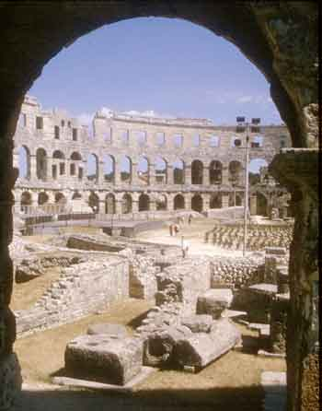

Iznimna je i jedinstvena u svijetu po arhit.rješenju s četirima okomitim stubišnim tornjevima, koji su služili za komunikaciju između gornjih dviju etaža, te za prilaz mornara na palubu, gdje se zatezao velarij. Bila je u funkciji sve dok nisu u V.st. zabranjene gladijatorske igre, a u VII.st. i borbe s divljim zvjerima. Svojim umjetničkim i tehničkim rješenjima (stubišni tornjevi s cisternama i dvostrukim kapacitetom prolaza, sustav komunikacija, svojevrsna prilagodba živoj stijeni, rješenje velarija) predstavlja iznimno svjedočanstvo rijetko i dobro očuvane građevine te vrste i starosti. Vrlo bitni jedinstveni očuvani detalji na četvrtoj etaži (završni olučni vjenac i parapet s impostina za jarbole) omogućuju proučavanje konstrukcije rimskog valerija kao ni na jednome drugom amfiteatru na svijetu jedini je sačuvani primjerak prijelaznog tipa od drvenog na zidani kameni amfiteatar. Među amfiteatrima rimskog doba pulska se Arena prikazuje kao rijedak primjer jedinstvenih tehničkih i tehnoloških rješenja i iznimne očuvanosti, poput Koloseja u Rimu, Arena u Veroni, Nimesu, Arlesu i Thysdrusu.

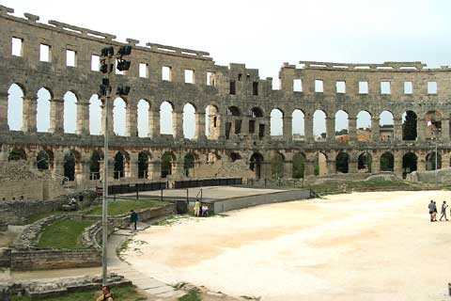

O Areni se u puku od davnina prenose legende: prema jednoj navodno su je preko noći izgradile vile donoseći kamen s Učke, a prema drugoj (koja se ponekad pojavljuje čak u stručnoj literaturi kao tvrdnja) da ju je graditi dao car Vespazijan kao dar svojoj ljubavnici, pulskoj liberti Antoniji Cenidi stoga se rjeđe naziva Vespazijanovom Arenom.

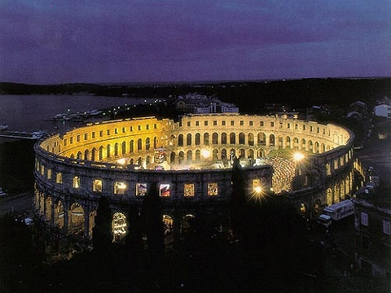

SLAVOLUK SERGIJEVACA
(ZLATNA VRATA)

S južne strane Foruma izlazila je ulica, njezinom kraju uz gradska vrata nalazi se Slavoluk, koji je podigla žena iz porodice Sergijevaca, Salvija Postuma, vlastitim novcem (SALVIJA POSTUMA SERGI DE SUA PECUNIA), u čast trojice pripadnika te porodice. S gradske je strane spomenik građen u korintskom stilu, bogato ukrašen, s frizom na kojem su reljefi vojničke opreme i pročeljem s reljefom krilate božice pobjede, dok su na unutrašnjoj strani luka reljefi biljnih motiva i orla, simbola rimske države. Budući da je s druge strane Slavoluka bio prislonjen na bedem, nije do kraja obrađen tako da su i polustupovi s korintskim polukapitelima ostali neobrađeni. Od slavoluka je jedan prolaz vodio prema gradskim vratima, koja se upisanim vrelima nazivaju Zlatnim. Takav naziv mogao je vratima biti nadjeven kako zbog kićenosti Slavoluka koji je bio prislonjen na vrata s unutarnje strane tako i zbog možda ukrašenih vratnica na vanjskom dijelu gradskih vrata. Vrata, bedemi i kule bili su vidljivi, iako u ruševinama, još početkom XIX.st, kad su srušeni zbog širenja grada (kao i najveći dio opsega gradskog bedema) Slavoluk je tako ostao usamljen na omanjem trokutastom trgu, bolje vidljiv istočne strane, gdje pojedinosti njegovih ukrasa ne dolaze do poptunog izražaja. Slavoluk Sergijevaca predstavlja jedan od naljepših sačuvanih primjera privatnih (dakle ne carskih) građevina ove vrste: bili su vrlo česti u rimskkim gradovima, pogotovo onim bogatijim, ali su rijetki došli do nas u tako dobrom stanju.

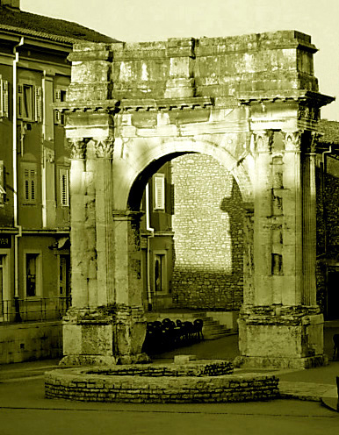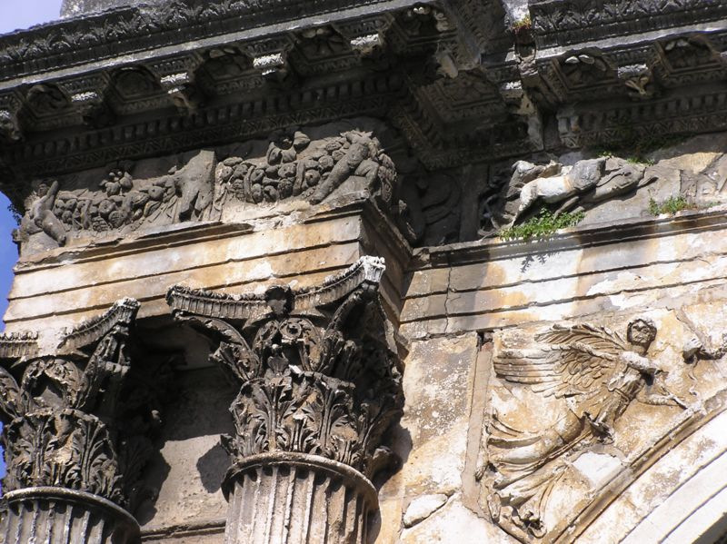

FORUM I AUGUSTOV HRAM

Glavna cesta iz pravca Akvileje ulazila je u grad sa sjevera, prolazeći ispred amfiteatra, tad su se gradska vrata u srednjem vijeku nazivala vrata sv.Ivana (porta San Giovanni). Tom glavnom ulicom dolazilo se na Forum, glavni gladski trg koji je bio središte gradskog života: tu su bili vjerski, upravni, sudbeni i trgovinski sadržaji u zgradama poput hramova, kurija, sudnica i trgovina. Čitav trg, veličine oko 80X30m, bio je s tri strane okružen trijemom na stupovima. S trijema se u lazilo u sve te prostore i građevine javne namjene. Na sjevernoj, užoj strani trga nalazila su se tri hrama:bilo je to središte službenog kulta. U sredini je vjerojatno bio hram Kapitolijske trijade, tj. Jupitera, Junone i Minerve kao gravnih i službenih državnih božanstva. Od njega su ostali samo skromni temelji ispod današnje vjećnice, koji su danas vidljivi u različitim bojama popločenja trga i prizemlja palače.

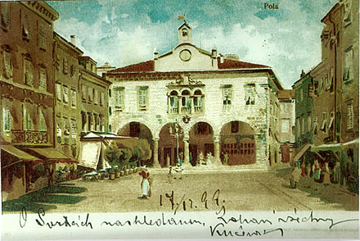

Augustov hram građen u korintskom stilu, ima na pročelju četiri glatka stupa s lijepim kapitelima, s po jednim bočnim stupom u dubini i istaknutim pilastrima (tetrastilni prostil in antis). Na frizu, ravnoj plohi iznad stupova na gredi koja je držala trokutasti zabat, u kojem je vjerovatno bio reljef ili kakva simbolička figura, bio je na natpis: ROMEO ET AUGUSTO DIVI f(ILIO) PATRIJEA PATRIAE, tj.u prijevodu posvećeno božici Romi i Augustu, božanskom sinu, ocu domovine. Od drugog tzv. Dijaninog hrama sačuvano je samo stražnje pročelje, koja se danas može vidjeti u stražnjem zidu vijećnice. Zanimljivo je da nije poznato
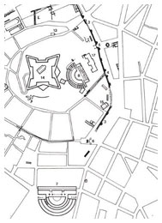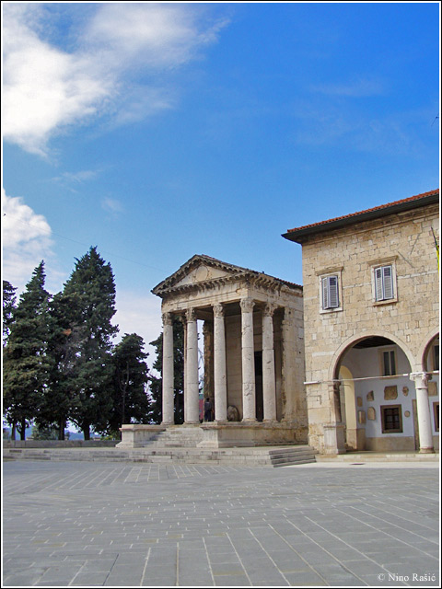

odkud potječe tradicionalni naziv Dijaninog hrama: sigurno znamo samo da taj podatak ne potječe iz epigrafskih ili klasičnih povjesnih vrela. Uz taj hram, za koji ne znamo kome je bio posvećen, ranije je bila velika građevina s polukružnim apsidom, možda javna zgrada upravnog ili sudbenog značaja, koja je srušena prije gradnje hramova jer se više nije uklapalo
u novo riješenje čitavog područja grada. Prema mišljenju većine povjesničara Pule područje Forum izgrađeno je u vrijeme Augusta, za čiji je vladavine vjerovatno pretposljednjeg I.st.pr.Kr.,u Puli počelo razdoblje punog procvata urbanog života.

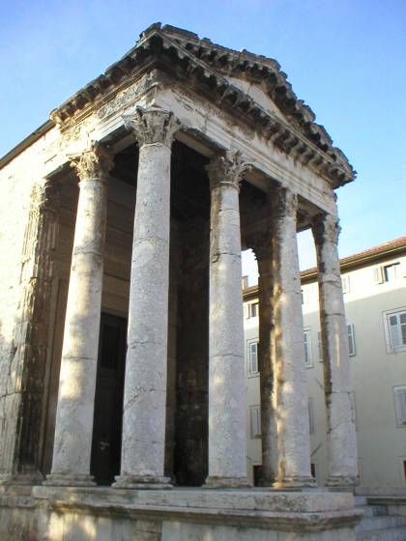
HERKULOVA VRATA

Iz najstarijeg razdoblje Pulske kolonije sačuvan je samo jedna spomenik: Herkulova vrata. To su jedinstvena vrata u bedemima sa zapadne strane, kojima je iz grada izlazila cesta za Nezakcij i istočnu obalu Istre. Vrata se sastoje od jednostavnog luka izvedenog od klinastih kamenih blokava bez ikakvog ukrasa, a ukrašeni nisu ni dovratnici. Na vrhu luka su 2 reljefa: jedan prikazuje Herkulovu/Heraklovu glavu (jako Oštećenu), a drugi njegovu toljagu. Pored njih je, također jako oštećen, spomenuti natpis s imenima dvaju činovnika koji su osnovali koloniju. Heraklo se ovdje pojavljuje kao zaštitnik grada, što je poznato iz kasnijeg službenog naziva grada, koji se u II-III st. Spominje kao kolonija Iulija Pola Pollentia Herculanea.
Svjedok tog najstarijeg vremena je i urb. Rješenje uličnog sustava Pule: Rimljani su svoju koloniju osnovali na ranijoj gradini, tj. Na brežuljku kružnog tlorisa. Stoga nisu mogli primjeniti uobičajenu shemu pravocrtnih ulica koje se sjeku pod pravim kutem i time određuju oblik grada. Rimska Pula imala je specifičan tloris, koji se može usporediti s paukovom mrežom: dvije kružne ulice obilazile su središte brežuljka, jedna u podnožju,a druga na polovini visine padine, dok su od obizdanog oboga grada prema vrhu brežuljka išle ulice (usponi) koji su bile usmjerene tako da se dotiče u dvije točke na vrhu.

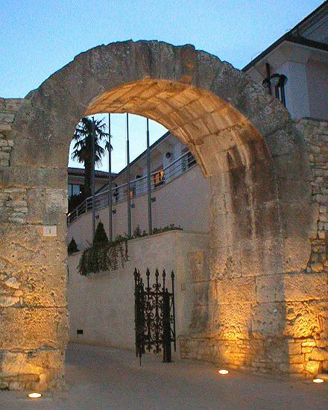
KAZALIŠTA

Pula je već u I.st. imala dva kazališta. Manje unutar zidina, na istočnim padinama brežuljka, i veće na sjevernom obronku Monte Zara: naziv Zaro potječe od lat. Teatrum. Manje rimsko kazalište naslonjeno je na padinu središnjeg brežuljka, a od njega su sačuvani dijelovi polukružnoga gledališta i temelji jednog dijela scenske zgrade. Ispod pozornice bio je kamenu udubljen prostor u kojemu su se nalazili ustroji za posebne efekte. Skromni sačuvani ostaci reljefno obrađenih kamenih blokova s pročelja scenske zgrade, koja je služila kao univerzalna scenografija predstavama, nalaze se u arheološkom muzeju.
Drugo, veće kazalište na obronku Monte zara moglo je primiti oko 4000 gledatelja ( manje oko 2000).
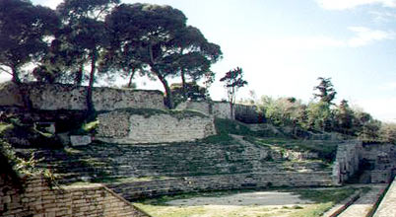

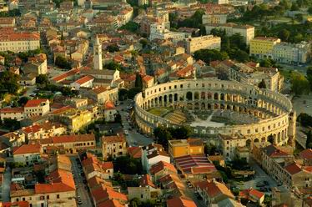

www.maturski.org

